EMD M2 (Corrigé Type) Sécurité Alimentaire et Contrôle Qualité

Nom/Prénoms………………………………………

- Comment définir la sécurité alimentaire ? (06pts)
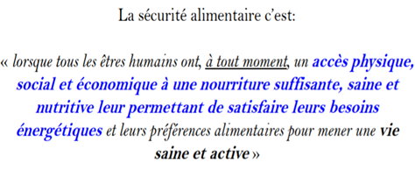

- Quelles sont les étapes à suivre pour élaborer les règles de sécurité ? (05pts)

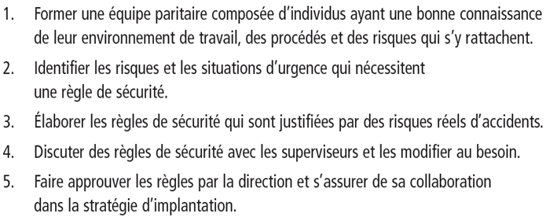

- Qu’est ce que la qualité d’un produit alimentaire ? (04pts)

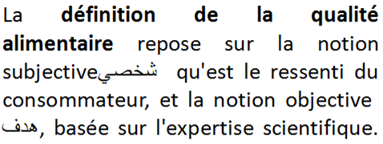

- Quels sont les éléments à prendre en compte pour évaluer la qualité d’une denrée alimentaire ? (05pts)
- l’origine du produit
- sa composition
- aspects sensoriels
- respect des normes garantissant la sécurité alimentaire

